BAB II
TINJAUAN PUSTAKA

Penelitian Terdahulu
Pada bagian ini, terdapat hasil studi terhadap penelitian-penelitian terdahulu yang relevan dengan topik penelitian ini. Beberapa penelitian terdahulu, penulis gunakan sebagai acuan dan referensi dalam penelitian ini. Adapun penelitian-penelitian terdahulu yang terkait dengan topik penelitian ini adalah sebagai berikut:
- Pemilahan dan Pendeteksi Kualitas Telur Ayam Terbaik Berbasis Mikrokontroler Menggunakan Arduino Nano
Pada penelitian yang telah dilakukan oleh (Irfan et al., 2021) proses deteksi telur dilakukan dengan menggunakan mikrokontroler nano dan sensor photodiode yang diletakkan pada konveyor. Sistem ini dirancang dengan tujuan mendeteksi baik buruknya kualitas telur dengan cara mengirimkan gelombang cahaya pada telur dan inputan yang diterima berupa tingkat kecerahan cahaya dari telur tersebut. Penggunaan Arduino Nano pada rancangan alat ini memiliki fungsi yaitu pemroses, menjadi penggerak konveyor dan memberikan perintah pada motor servo yang berfungsi sebagai pemilah telur berdasarkan data yang dihasilkan dari sensor photodiode yang berfungsi sebagai pendeteksi kualitas telur ayam. Hasil dari perancangan alat ini yaitu telur ayam yang dengan kualitas buruk akan dikeluarkan dari jalur konveyor dan telur dengan kualitas baik akan melewati jalur konveyor yang sesuai yang berarti telur tersebut layak untuk dikonsumsi.

- Alat Pendeteksi Telur Menggunakan Sensor Cahaya dan Bahasa C
Pada penelitian yang dilakukan oleh (Hamdani et al., 2016) proses pendeteksian telur dilakukan dengan menggunakan sensor LDR dan mikrokontroler ATmega8. Telur yang digunakan sebagai objek penelitian adalah telur ayam kampung. Instalasi sistem pada alat ini yaitu telur ayam kampung ditempatkan ke dalam lubang pada alat kemudian lampu dop yang telah diletakkan akan menyinari telur. Cahaya yang dihasilkan dari belakang telur akan diterima oleh sensor LDR yang kemudian menghasilkan nilai tegangan yaitu berupa ADC yang tampil dalam LCD untuk mengetahui telur itu bagus atau buruk. Nilai dari ADC untuk telur yang memiliki kualitas bagus 35-41, dan untuk telur yang memiliki kualitas buruk memiliki nilai ADC lebih dari 42. Persentase ketelitian dari alat ini pada pengujian pertama sebesar 87% dan pengujian kedua sebesar 100%. Hal yang dapat disimpulkan dari penelitian ini diantaranya kondisi telur harus bersih karena dapat mempengaruhi kesensitifan LDR serta performa pendeteksian alat ini lebih cepat daripada melakukan penyortiran telur secara manual.
- Rancangan Alat Pendeteksi dan Sortir Telur Unggas (Bebek, Puyuh, Lovebird) Berdasarkan Kualitas Berbasis Mikrokontroler Arduino
Pada penelitian yang dilakukan oleh (Pratama, 2021) dirancang sebuah alat pendeteksi kualitas dan melakukan penyortiran telur dengan menggunakan sensor LDR dan sensor Load Cell yang berfungsi untuk mengetahui kualitas telur yang baik dan buruk. Sensor LDR ditempatkan pada titik yang berbeda, pada titik atas berfungsi untuk mendeteksi telur bebek, titik tengah berfungsi untuk mendeteksi telur puyuh sedangkan titik paling bawah untuk mendeteksi telur lovebird. Penggunaan LCD 16x2 di atas arduino berfungsi untuk menampilkan hasil telur yang dideteksi. Serta terdapat ethernet shield yang diletakkan di bawah arduino berfungsi untuk mengantar ke sistem informasi. Hasil dari penelitian ini menunjukkan bahwa terdapat hasil deteksi telur yang kurang sesuai rencana karena pengaruh beberapa faktor dari telurnya, pendeteksian telur lovebird kurang tepat karena ukurannya terlalu kecil. Hasil dari deteksi telur disimpan ke dalam database dan akan dikirim ke dalam sistem sehingga hasil dari penyortiran telur melalui perangkat komputer.
- Perancangan Prototype Sistem Pendeteksi Kondisi Telur dan Berat Berbasis Mikrokontroler Arduino Uno
Penelitian yang dilakukan oleh (Nanda & Edidas, 2019) adalah membuat rancangan prototype untuk proses penyortiran telur ayam secara otomatis. Perancangan alat ini menggunakan sensor LDR yang memiliki fungsi sebagai pendeteksi intesitas cahaya dari telur dan sensor Load Cell yang berfungsi sebagai penghitung berat telur. Telur akan dipisahkan berdasarkan kualitas baik dan buruk yang telah dideteksi oleh kedua sensor tersebut, lalu Arduino akan mengirimkan data ke LCD untuk menampilkan hasil. Hasil dari penelitian ini menunjukkan bahwa alat ini dapat mempermudah proses penyortiran telur dengan baik menggunakan mikrokontroler Arduino uno sebagai pusat pengontrolannya.
- Rancang Bangun Sistem Monitoring dan Sortir Telur Konsumsi dengan Konveyor di Pabrik Telur Karangploso
Penelitian yang dilakukan oleh (Chandra R et al., 2020) adalah membuat alat deteksi telur ayam menggunakan konveyor, sensor LDR, lampu LCD, motor servo dan Mikrokontroler Arduino Mega sebagai prosesor. Hasil dari kinerja perangkat yang digunakan ini berpengaruh dari kondisi telur ayam yang akan dideteksi. Hasil dari penelitian ini menunjukkan bahwa alat memiliki akurasi sebesar 95% dalam mendeteksi kualitas telur, dimana indikator kualitas telur baik menggunakan nilai ADC <260, sedangkan nilai ADC >260 mengindikasikan kualitas telur buruk. Setelah telur dideteksi, servo akan bergerak memisahkan telur ayam berkualitas baik dan buruk. Hasil dari penelitian ini juga membuktikan bahwa alat ini dapat bekerja cukup baik untuk mendeteksi telur ayam berdasarkan kualitasnya.
- Alat Pendeteksi Kondisi Telur dan Pensortir Besar Telur Ayam Berbasis Arduino Uno
Penelitian yang dilakukan oleh (Fadil et al., 2021) adalah membuat rancangan alat untuk mendeteksi kondisi telur menggunakan sensor LDR, sensor Ultrasonik yang berfungsi sebagai sensor pengukur besar telur, motor DC yang berfungsi sebagai sensor penggerak dan Arduino Uno sebagai alat pengolah sinyal keluaran dari rangkaian sensor dan pengendali motor DC. Hasil dari penelitian ini dapat ditarik kesimpulan bahwa alat yang dirancang dapat mendeteksi kondisi telur yang bagus dan buruk dengan menampilkan hasilnya melalui tulisan pada LCD dan buzzer akan berbunyi ketika terdapat telur yang kondisinya busuk. Secara keseluruhan, rancangan alat yang digunakan untuk mendeteksi kondisi telur ini dapat bekerja dengan baik sesuai fungsinya dengan tingkat 0.55% sistem error.
- Rancang Bangun Alat Deteksi Dan Sortasi Mutu Telur Berbasis Mikrokontroler Arduino Uno
Penelitian ini dilakukan oleh (Azka et al., 2020) yaitu membuat rancangan alat pendeteksi telur berbasis Arduino Uno yang berfungsi untuk mempermudah proses deteksi dan sortasi mutu telur ayam ras. Pada perancangan alatnya, penelitian ini memanfaatkan sensor LDR untuk mendeteksi nilai ADC dari telur dengan kategori telur buruk dengan nilai 0 – 2, sedangkan untuk telur baik dengan nilai sebesar 3 – 40. Hasil dari deteksi sensor kemudian akan ditampilkan pada LCD. Secara keseluruhan maka dapat disimpulkan bahwa seluruh komponen pada rancangan alat ini dapat bekerja dengan baik.
- Rancang Bangun Sistem Sortir Telur Ayam
Penelitian ini dilakukan oleh (Aristianto et al., 2020) yaitu membuat rancangan alat yang berfokus untuk proses penyortiran telur ayam berdasarkan beratnya menjadi 3 kelompok. Rancangan alat ini memanfaatkan sensor berat (Load Cell) untuk menghitung berat telur serta motor servo yang berfungsi untuk mengarahkan telur menuju wadah yang sudah disediakan. Alat ini dirancang untuk proses penyortiran telur ayam berdasarkan beratnya ke dalam 3 kelompok terdiri dari telur kecil <50 gram, telur sedang 50 – 60 gram dan telur besar >60 gram. Penggunaan sensor Load Cell pada alat ini memiliki nilai akurasi 99.25% dalam keadaan conveyor diam dan 98.28% dalam keadaan conveyor berjalan, dan penggunaan motor servo yang berhasil 100% mengarahkan telur berdasarkan kelompoknya ke masing – masing wadah. Hasil dari penelitian menunjukkan bahwa penggunaan sensor Load Cell dan motor servo sangat cocok untuk menyelesaikan proses penyortiran telur ayam dengan efektif dan efisien.
- Alat Penyortir dan Penghitung Jumlah Telur pada Kandang Peternakan Ayam Petelur
Penelitian ini dilakukan oleh (Putri et al., 2020) yaitu membuat rancangan alat penyortir dan penghitung jumlah telur dengan tujuan untuk memudahkan para peternak dalam menyortir dan menghitung jumlah telur. Penelitian ini menggunakan sensor Load Cell yang berfungsi untuk mendeteksi berat telur dan infrared yang berfungsi untuk menghitung jumlah telur. Proses penyortiran telur berdasarkan beratnya dikelompokkan ke dalam 2 kelompok, jika nilai berat telur >58 gram maka telur termasuk dalam kelompok telur besar, sedangkan telur dengan nilai berat <58 gram maka akan termasuk dalam kelompok telur kecil. Hasil pengujian sensor ini akan muncul pada LCD. Hasil dari penelitian menunjukkan bahwa proses pengujian alat ini sensor penyortir menggunakan Load Cell memiliki perbedaan nilai ketepatan 0 – 0,1 gram dengan alat timbang manual. Secara keseluruhan, penggunaan semua komponen pada rancangan alat ini dapat bekerja dengan baik sesuai fungsinya.
- Perancangan Dan Pembuatan Alat Pemisah Buah Mangga Berdasarkan Berat Berbasis Arduino Uno
Penelitian ini dilakukan oleh (Ramadhan, 2021) yaitu membuat sistem alat pemisah buah mangga berdasarkan beratnya. Dalam perancangan sistemnya menggunakan sensor berat (Load Cell) yang berfungsi mengukur berat buah manga yang dikendalikan oleh mikrokontroler Arduino Uno dan juga konveyor yang berfungsi sebagai pengangkut buah mangga agar bergerak ke bak penimbang buah. Alat pemisah buah mangga ini bekerja dengan memisahkan buah mangga berdasarkan beratnya menjadi 2 kelompok yaitu jika nilai berat buah manga >300 gram maka servo akan berputar sebesar 90 derajat, sedangkan jika nilai berat buah manga <300 gram maka servo akan berputar sebesar 0 derajat sehingga buah akan menggelinding ke wadah lainnya. Hasil penelitian ini menunjukkan bahwa kinerja sensor Load Cell memiliki tingkat akurasi sebesar 98.48% yang berarti secara keseluruhan sistem pada alat ini dapat bekerja dengan baik.
Penelitian ini memiliki keterkatian dengan penelitian terdahulu, keterkaitan tersebut adalah terkait penelitian terhadap kualitas telur. Kualitas telur didapatkan dari pengolahan data berat telur yang menggunakan sensor berat dan data intensitas cahaya yang menggunakan sensor LDR.

Tinjauan Pustaka
Sebelum memasuki tahap analisis, penulis harus memiliki tinjauan pustaka yang menjadi landasan dalam penelitian sehingga dapat digunakan untuk mendukung penelitian. Berikut merupakan deskripsi dari masing – masing tinjauan pustaka yang digunakan pada penelitian ini.

Telur Ayam
Telur adalah bentuk dari hasil reproduksi unggas yang digunakan untuk berkembangbiak. Salah satu unggas yang memproduksi telur adalah ayam. Telur ayam ras/negeri sendiri memiliki bobot rata-rata 50 hingga 60 g/butir. Pada 100 gram telur terdapat beberapa kandungan gizi di antaranya adalah, energi 145 (Kal), protein 12,58 (g), lemak 9,94 (g), dan karbohidrat 0,77 (g). Terdapat tiga bagian inti dalam telur, yaitu kulit atau cangkang, putih telur dan juga kuning telur. Jumlah masing-masing bagian telur adalah sebagai berikut:
- Putih telur : 57%
- Kuning telur : 32%
- Kulit telur : 11%
- Bagian yang dapat dimakan : 89%
Kulit telur merupakan bagian paling luar dari struktur telur dimana juga banyak mengandung zat kapur. Jika dilihat dengan lebih jelas, pada kulit telur terdapat banyak sekali pori-pori yaitu lubang-lubang kecil yang dapat digunakan untuk lalu lalang udara dan jasad renik. Terdapat dua lembar lapisan tipis yang melindungi putih telur pada bagian bawah kulit telur.
Putih telur merupakan bagian telur yang mengandung banyak protein, yang sangat bermanfaat bagi kesehatan. Bagi anak-anak protein digunakan untuk perkembangan otaknya. Putih telur tidak mengandung lemak, dimana terdiri dari tiga lapisan yaitu lapisan putih telur yang terluar tipis, lapisan tengah yang tebal, dan lapisan yang paling dalam dengan paling tebal.
Kuning telur juga memiliki beberapa lapisan seperti putih telur, dimana terdapat lapisan tipis pada bagian paling luarnya. Lapisan pembungkus ini mempunyai pita pada ujung-ujungnya seolah-olah seperti mengencangkan pembungkusannya. Kuning telur banyak mengandung lemak, protein dan Vitamin A. Lemak merupakan sumber tenaga yang sangat baik bagi manusia sedangkan vitamin A dapat mencegah penyakit kebutaan mata. Pada kuning telur juga terdapat calon anak ayam yang disebut embrio. Telur memiliki sifat mudah rusak, yaitu:
- Kulit telur yang mudah pecah atau retak apabila terkena tekanan, pukulan, atau benturan keras. Oleh karena itu, perlu diperlakukan dengan hati – hati.
- Isi telur rentan menjadi encer atau busuk, sehingga telur tidak dapat disimpan pada tempat yang panas atau terlalu basah.
Untuk mencegah atau meminimalisir kerusakan pada telur ayam maka perlu memelihara telur ayam supaya tetap dalam keadaan baik kesegarannya, seragam mutunya, atau membuat telur menjadi awet dengan menjadikannya hasil olahan. Selain itu, penting juga untuk memperhatikan cara membersihkan telur dengan tujuan agar kulit telur menjadi bersih, tidak kotor, menghilangkan bekas darah dan kotoran ayam. Di samping itu, telur akan menjadi lebih awet daripada telur yang kotor. Cara membersihkan telur salah satunya dapat dilakukan dengan mencuci telur dengan air hangat atau dengan air deterjen kemudian dibilas dengan air yang bersih. Selain dicuci, membersihkan telur juga dapat dilakukan dengan cara menggosok menggunakan kain yang basah, daun amplas atau amplas yang sangat halus. Yang perlu diperhatikan dalam membersihkan telur yaitu hati-hati pada waktu pengerjaan karena kulit telur mudah pecah.
Telur ayam yang paling banyak dikonsumsi memiliki 3 jenis, yaitu telur ayam ras/negeri, telur ayam kampung dan telur ayam omega 3. Berikut merupakan deskripsi singkat dari masing-masing jenis telur ayam.
- Telur ayam ras/negeri
Telur ayam ras/negeri merupakan telur yang dihasilkan dari ayam ras petelur. Telur rata-rata memiliki berat 50-60 gram tiap butir. Memiliki 2 warna yaitu agak putih dan agak cokelat. Telur ayam ras dihasilkan oleh induk leghorn, rod island red, austrolop, dll. Seekor induk ayam negeri bisa bertelur rata-rata 250 butir tiap tahun.
- Telur ayam kampung
Telur ayam kampung adalah telur yang dihasilkan dari ayam kampung petelur. Telur rata-rata memiliki berat 45-50 gram tiap butir. Cangkang telur berwarna agak putih dan agak cokelat. Seekor induk ayam kampung bisa bertelur rata-rata 200 butir tiap tahun.
- Telur ayam omega-3
Telur ayam omega-3 adalah telur yang dihasilkan dari induk ayam petelur yang diberi bahan makanan yang mengandung berbagai suplemen omega-3 selama kurun waktu tiga minggu. Suplemen omega-3 ini dihasilkan dari proses pengemulsian dan dispersi bahan limbah hasil dari rebusan ikan sarden. Telur ayam omega-3 mengandung Docosahexaenoic Acid atau DHA yang merupakan jenis asam lemak yang sangat baik untuk tubuh yang manfaatnya dapat menstimulasi dan meningkatkan kecerdasan pada otak terutama untuk anak, mencegah penyakit jantung koroner, meningkatkan daya tahan tubuh serta menurunkan kadar kolesterol. (Muzami et al., 2016)

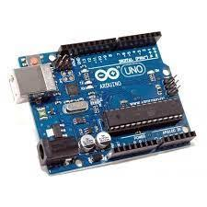
Arduino Uno

Gambar 2.1 Arduino Uno
Gambar 2. 1 Arduino Uno
Arduino Uno merupakan suatu papan (board) yang berisi mikrokontroler, memiliki ukuran sebesar kartu atm yang dilengkapi dengan berbagai pin yang dapat digunakan untuk terhubung dengan perangkat lain. Arduino merupakan mikrokontroler serbaguna yang sangat bisa diimplementasikan sebuah program sesuai kebutuhan terutama dalam membuat projek elektronika. Terdapat dua bagian inti pada Arduino yaitu papan sirkuit fisik atau mikrokontroler dan software atau IDE yang dapat dijalankan pada hardware sebagai compiler (Tullah et al., 2019).

Motor Servo
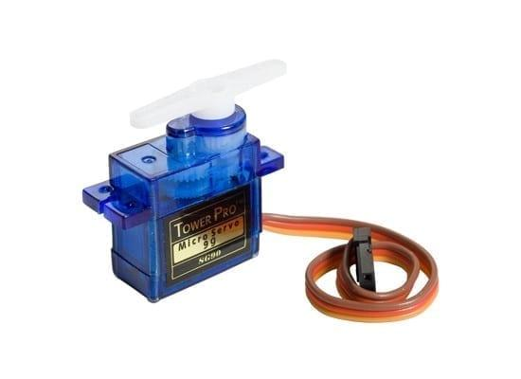
Gambar 2.2 Motor Servo

Gambar 2. 2 Motor Servo
Motor servo adalah perangkat motor dengan sistem closed feedback yang berfungsi sebagai pendorong atau pemutar objek dengan control yang presisi dari segi posisi sudut, akselerasi dan kecepatan. Motor servo terdiri dari beberapa bagian yaitu motor, gear, potensiometer, dan beberapa rangkaian kontrol. Potensiometer ini berfungsi sebagai pembatas sudut dari putaran servo, sedangkan sudut dari motor servo diatur berdasarkan lebar pulsa yang dikirim melalui kaki sinyal dari kabel motor. Pada penelitian ini, motor servo digunakan sebagai alat untuk mengarahkan telur ke dalam tempat penampungan berdasarkan kondisinya (Tunggal et al., 2016).

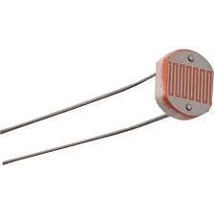
Sensor LDR

Gambar 2. 3 Sensor LDR
LDR atau Light Dependent Resistor adalah resistor dimana intensitas cahaya yang diterima akan mempengaruhi besaran hambatannya. Cara kerja LDR mendapat pengaruh dari intensitas cahaya yang mengenai bagian sensor, dimana besar kecilnya intensitas cahaya akan mempengaruhi besaran nilai resistansi pada LDR. Penggunaan LDR ini dapat digunakan untuk mendeteksi intensitas cahaya pada proses hamburan balik. (Firmansyah et al., 2018).
Gambar 2.3 Sensor LDR

Load Cell
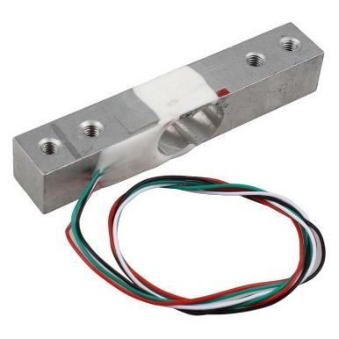

Gambar 2.4 Sensor Load Cell
Gambar 2. 4 Load Cell
Load Cell merupakan sebuah komponen paling penting yang ada dalam sistem digital. Sensor Load Cell akan mendapatkan beban yang ada pada pusat besi yang akan terdapat perubahan resistansi pada strain gauge melalui empat dari enam kabel yang tersedia. Sinyal kontrol akan melalui dua kabel yang tersisa sebagai penyalur sinyalnya. Load Cell terdiri dari beberapa komponen yaitu konduktor, strain gauge dan wheat stonebridge (Yanuar Ramadhani et al., 2021).

LED
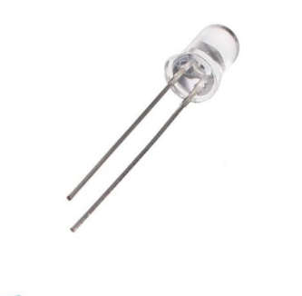
Gambar 2.5 LED

Gambar 2. 5 LED
LED atau Light Emitting Diode adalah jenis dioda yang jika diberikan tegangan dapat memancarkan cahaya yang memiliki warna-warna tertentu. LED terbuat dari bahan semikonduktor dengan cahaya yang dipancarkan oleh LED dipengaruhi oleh bahan semikonduktor yang digunakan (Walidain et al., 2018).

LED HPL
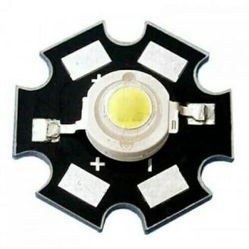

Gambar 2. 6 LED HPL
High Power Light merupakan LED yang bekerja dengan beberapa ratus mA hingga beberapa A. LED HPL dapat memancarkan cahaya lebih dari 1 W dimana sering difungsikan sebagai sumber penerangan. Penggunaan LED HPL bertujuan untuk menghemat biaya, hal tersebut dikarenakan LED HPL membutuhkan arus dan tegangan listrik yang relatif lebih kecil dibandingkan dengan lampu pijar, namun masih memiliki lumen yang relatif lebih besar. LED HPL juga dapat dikatakan sebagai transduser karena dapat merubah listrik menjadi energi cahaya. Bentuk LED HPL juga hampir sama dengan sebuah bohlam kecil yang membuat LED HPL dapat dengan mudah dipasang di berbagai alat elektronika (Maulana & Purnama, 2017).
Gambar 2.6 LED HPL

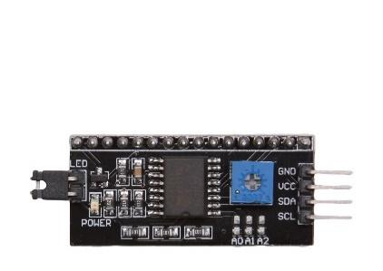
Modul I2C
Gambar 2.7 Modul I2C

Gambar 2. 7 Modul I2C
Modul Inter Integrated Circuit atau sering disebut I2C merupakan perangkat untuk memberikan akses komunikasi serial secara dua arah yang terdiri dari dua saluran dengan design hanya untuk mengirim dan menerima data. Dua saluran yang terdapat pada mikrokontroler I2C ialah saluran SCL (Serial Clock) dan saluran SDA (Serial Data) yang dapat membawa data dan informasi antara I2C dengan pengontrolnya (Wuryanturi et al., 2016).

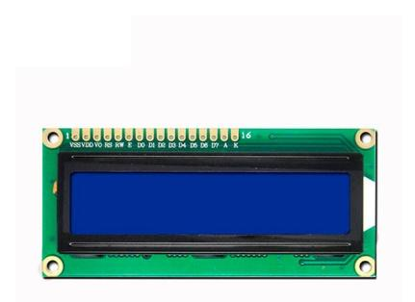
LCD
Gambar 2.8 LCD

Gambar 2. 8 LCD
LCD atau Liquid Crystal Display merupakan salah satu perangkat elektronika yang memiliki fungsi sebagai tampilan data, baik karakter, huruf, maupun grafik. Komponen pada LCD terdiri dari beberapa pin data, pengatur kontras tampilan dan kontrol catu daya. Komponen utama yang terdapat dalam LCD berupa kristal yang cair sebagai penampilan dari proses utama (Sinaulan et al., n.d.).

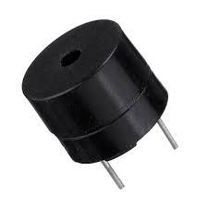
Buzzer
Gambar 2.9 Buzzer

Gambar 2. 9 Buzzer
Buzzer merupakan perangkat elektronika yang memiliki fungsi untuk mengubah getaran listrik menjadi getaran suara. Buzzer memiliki cara kerja yang mirip dengan loud speaker. Kumparan yang terpasang pada diafragma membentuk buzzer. Sebagian besar pada projek elektronika, buzzer dapat digunakan sebagai indikator ketika rangkaian proses telah selesai atau ketika mendeteksi terdapat suatu kesalahan pada cara kerja suatu alat. (Budiharto, 2018).
    - Flowchart
Flowchart merupakan sebuah bagan yang memiliki simbol-simbol tertentu yang digunakan untuk menggambarkan urutan proses secara mendetail dan menggambarkan hubungan antara suatu proses dengan proses lainnya di dalam sebuah program.
Berikut ini adalah beberapa simbol yang digunakan dalam flowchart:
Tabel 2. 1 Daftar Simbol Flowchart
Simbol | Nama Simbol | Arti
 | Terminator | Awal/Akhir Program
 | Garis Alir (Flow Line) | Arah aliran program
 | Preparation | Proses inisialisasi/pemberian harga awal
 | Proses | Proses perhitungan/proses pengelohan data
 | Input/Output Data | Proses Input /output data, parameter, informasi
 | Keputusan/Decision | Perbandingan pernyataan,penyeleksian data yang memberikan pilihan untuk langkah selanjutnya
 | Penghubung/Connector | Penghubung bagian-bagian flowchart yang berada pada satu halaman
 | Off Page Connector | Penghubung bagian-bagian flowchart yang berada pada halaman berbeda.

